**Academia de Tecnologias de Información y Telemática**

**Centro de Nuevas Tecnologías**

**Proyecto Programación II**

**“Hamburguesas Don Chuy”**

|  |  |  |  |
| --- | --- | --- | --- |
| **Integrantes:** | **Matrícula:** | **Semestre:** | **Carrera:** |
| Martínez Lara Santiago de la Cruz | 177865 | 4° | ITI |
| Zavala Valdez Juan Pablo | 177194 | 4° | ITEM |

**Hamburguesas Don Chuy**

“Hamburguesas Don Chuy” es el emprendimiento de los amigos Pablo y Santiago, ya que a ambos les gustan las hamburguesas y quisieron demostrar como se hace un negocio de burgers, con una buena experiencia tanto para comensales y empleados.

El menú incluye:

* Western Bacon Burger
* Double Western Bacon Burger
* Big Angus Burger
* French Fries
* Chili Cheese Fries
* Chicken Tenders

*Tiempos de preparación y precios aún pendientes

**Objetivo del proyecto:**

Aplicar los conocimientos adquiridos durante el curso de Programación II, empleando archivos, listas y uso de memoria dinámica para desarrollar un programa que administre de manera eficiente los pedidos, tiempos y dinero de un negocio de comida rápida “Hamburguesas Don Chuy”

Se espera desarrollar de forma exitosa un programa eficiente, rápido, intuitivo y fácil de usar para usuarios avanzados y simples.

**Funcionalidades**

1. Desarrollar un menú funcional que se divida en usuario, administrador y personal, cuyas opciones sean proporcionales a la jerarquía de cargo de quien vaya a operar el programa.
2. Usar funciones específicas para agregar y cambiar los precios de los productos, así como de su tiempo de preparación.
3. Que el programa tenga la capacidad de agregar cuentas de personal con clave única y que estos puedan operar el sistema independiente de cada usuario.
4. El administrador puede modificar los precios, tiempo de preparación de los alimentos y agregar/eliminar personal., así como informes que reporten los tiempos de preparación de los pedidos y el coste.
5. El personal tiene las opciones de levantar pedidos identificados con una clave, fecha y generar recibos para los que asisten al negocio.
6. El programa empleara listas para la asignación de pedidos que se encuentren activos, cada nodo es un pedido, cuya estructura contiene la ID del cocinero, nombre del cocinero y su pedido, con la opción de imprimir el contenido del pedido si el usuario que lo opere así lo desea.

**Requerimientos técnicos:**

* Computadora ya sea de escritorio o portátil con recursos suficientes para memoria dinámica.

* Programas de compilación de lenguaje C/C++ (Visual Studio Code, Dev-C++)

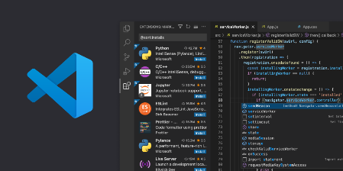

**Alcance:**

Clientes que sean dueños, trabajen o sean comensales de un establecimiento de comida.

**Justificación:**

Beneficios esperados, ya sean oportunidades de negocio, mejoras en procesos, necesidades del mercado y necesidades de los usuarios, se espera que el programa sea apto para aplicarse en un negocio real, como ya se mencionó; brindando una experiencia de usuario agradable y sencilla pero que sea útil para la administración de un negocio.

**Captura de pantalla de cascarón de menú de administrador:**

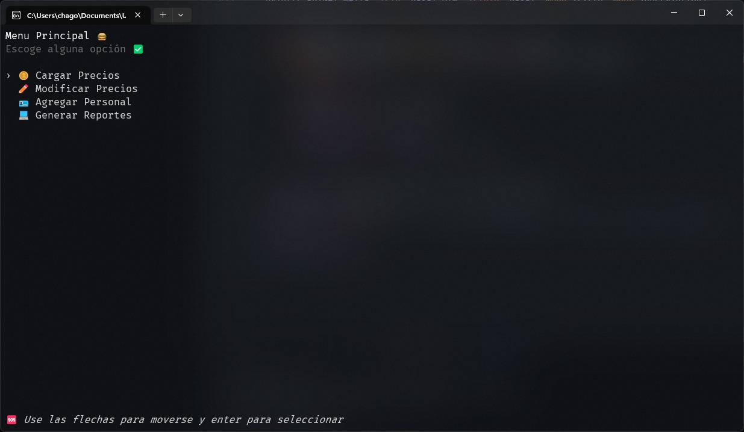

**Hoja de Conclusiones (pendiente):**